Seconda consegna: Use Case, BPMN e UML

Descrizione dettagliata funzionalità web

La Dc Music Record decide di introdurre un’applicazione web che permetta a diverse tipologie di utenti esterni (utenti e artisti) di interagire con il portale visualizzando i prodotti e le relative disponibilità e nel caso degli artisti di caricare tracce; l’applicazione permette agli utenti interni (negoziante, magazziniere e fornitore) di gestire e aggiornare i dati di loro competenza. Gli utenti esterni possono registrarsi e effettuare il login.

* L’utente è abilitato a: visualizzare il catalogo e le disponibilità di qualsiasi negozio facente parte della DC Music Record, ascoltare parzialmente le tracce caricate dagli artisti, selezionare un qualunque prodotto messo a disposizione sul portale ed effettuare il login o registrarsi; una volta effettuato l’accesso all’utente è consentito l’acquisto di materiale che potrà farsi spedire direttamente a casa o ritirare presso un punto vendita, potrà presentare un reclamo nel caso in cui il prodotto sia danneggiato e consultare lo storico degli acquisti.
* L’artista effettua il login che consente di caricare le proprie tracce sul portale, il materiale caricato verrà sottoposto a verifica da parte di un impiegato della Dc Music Record.
* Il negoziante ha la possibilità di aggiornare la disponibilità dei materiali presenti nel punto vendita ed effettuare ordini di rifornimento presso la sede principale.
* Il magazziniere può visualizzare il catalogo e aggiornarlo in base alla disponibilità dei prodotti presenti in magazzino.
* Il fornitore riceve gli ordini da parte della sede centrale e verifica la disponibilità della merce richiesta, spedendogliela.

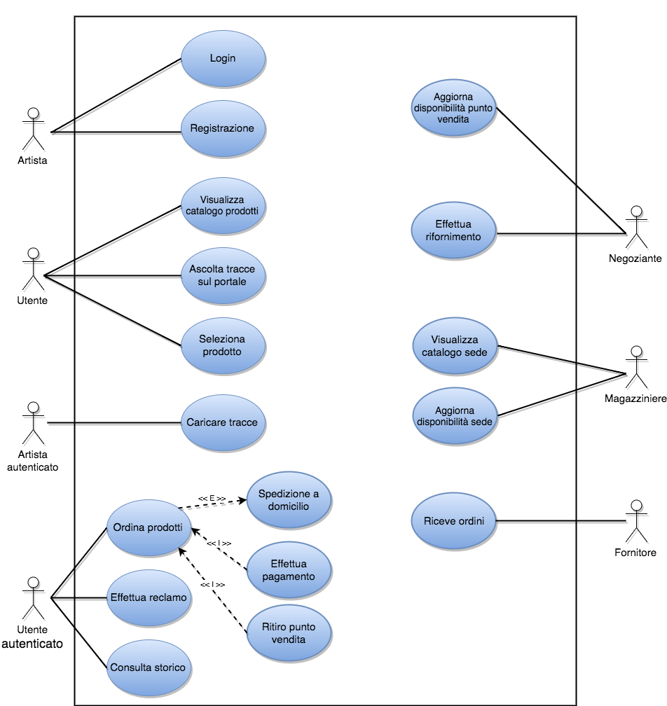

|  |  |
| --- | --- |
| Caso d’uso | Ordina prodotti |
| Descrizione | L’utente decide di effettuare un ordine di uno o più prodotti selezionati in precedenza, che va a buon fine dopo che il pagamento è stato convalidato. |
| Attori | Utente autentificato |
| Precondizioni | L'utente dev’essersi correttamente registrato e autentificato al sito web. |
| Flusso principale | L'utente una volta effettuato l’ordine dei prodotti e il pagamento decide la modalità con cui vuole ricevere le merci: selezionando la spedizione a domicilio, compilando i dati relativi all’indirizzo, i dati anagrafici dell’intestatario e selezionando la possibilità di ricevere la fattura all’interno del pacco,oppure ritirando la merce nel punto vendita selezionato. |
| Flussi alternativi | Terminato l’inserimento dei dati (pagamento / spedizione), il sistema dopo che la verifica non è andata a buon fine invia all’utente un messaggio di errore di compilazione e chiede il reinserimento dei dati errati. Se i dati non dovessero essere inseriti entro quindici minuti dalla richiesta di effettuazione dell’ordine, l’ordine verrà annullato e l’utente dovrà ripetere la procedura. |
| Postcondizioni | L'utente riceve una mail in cui vengono elencati tutti i dati dell’ordine e un tempo stimato di arrivo del pacco se effettuata la scelta della ricezione della merce a domicilio. |

Uml